项目编号：JFL2025—QNL36

盐城市青年路初级中学课桌椅采购项目需求

**一、项目属性:货物类项目。**

**二、总体要求**

1.各投标人必须能够提供课桌椅尺寸、功能等符合国家标准GB/T3976-2014中0-8号三档升降可调式课桌椅。具体型号分为三大类，分别为0-2号、3-5号、6-8号。免费质保五年，**具有相对固定的本地化售后服务。**不接受参考示意图以外的其他式样（桌面平整无凹凸、侧边平直不带弧度，参考示意图生产）。**中标供应商正式批量生产前的课桌、课椅须得到采购人的认可，课桌椅材质、结构、功能、工艺及总体效果等由采购人确认**。

2.本项目课桌、课椅均为三档升降可调式，具体型号分为三大类，分别为0-2号、3-5号、6-8号。示意图作为各大类型号参考图，具体每型号课桌、课椅调节高度按照国家标准GB/T3976-2014执行。每套课桌、课椅升降内管调节孔距离须与国标型号间距完全吻合，调节孔内管上方标注清晰的相应课桌椅型号印记（印记方式可为数字线条、数字钢印或型号颜色喷印，如用颜色喷印须符合国标。），便于学校日后自由调节，以示区分型号。各型号课桌屉箱、课椅板面如需透气、透水孔的，**无覆盖孔洞尺寸均须≤5mm或≥25mm** 。

3.须严格按照国家家具标准生产制造，绿色环保，无污染，符合GB/T 3325-2017 金属家具通用技术条件、GB/T 32487-2016塑料家具通用技术条件等相关国家标准。货物送达学校时，须随货提供产品合格证（含生产厂家）、使用说明、技术说明等相关资料。

4.课桌椅钢管、钢架、配件等金属连接焊接处均须机械手焊接，确保满焊、无虚焊，焊接处打磨平整无毛刺，所有焊线打磨平整，保证美观、安全、牢固。

5.课桌椅制作符合QB/T4071-2010课桌椅行业标准和GB/T3325-2017标准以及与GB 18580-2017、GB 18581-2020、GB 18583-2008、GB 18584—2001、GB 28481—2012等环保性能强制标准。执行GB/T 10357.1—2013、GB/T 10357.2—2013、GB/T 10357.3—2013、GB/T 10357.7—2013等力学标准。

6.***课桌椅所涉钢材不指定具体的生产厂家，但必须是符合国标要求的金属钢材，投标时须提供产品检测合格证，否则为无效响应。***

7.每套课桌椅按国标GB/T3976-2014要求粘贴型号及颜色标贴具体详见参数，标贴内容为“该桌椅型号+身高范围”（举例：0号-2号课桌椅身高范围，依次为 ≥180CM、173-187 CM、165-179 CM，各型号背景底色依次为浅蓝、蓝、浅绿）。合同签订后，课桌椅标贴粘贴须得到采购人认可。

8.本项目不接受进口产品投标。

### 9.按照采购人使用实际需求，同型号课桌椅的课椅总高（椅背顶端离地）应高于课桌约20MM。

**三、塑钢课桌椅参数**

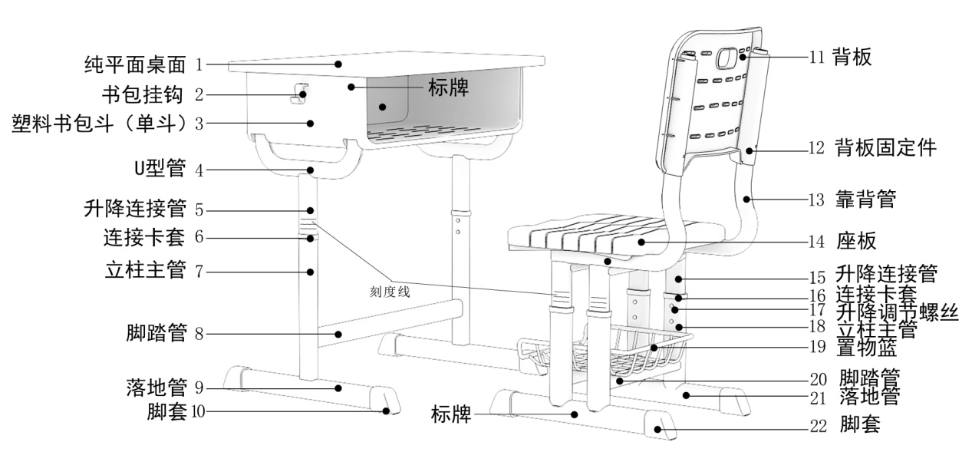

塑钢课桌椅结构说明图

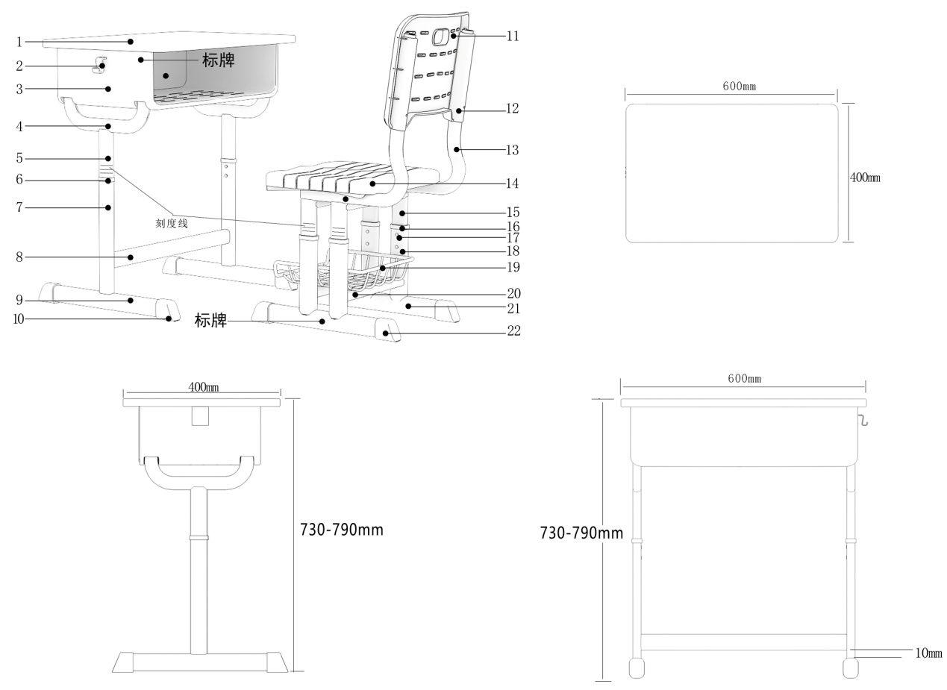

单柱单斗升降式塑钢课桌三视图（本图以0-2号为例）

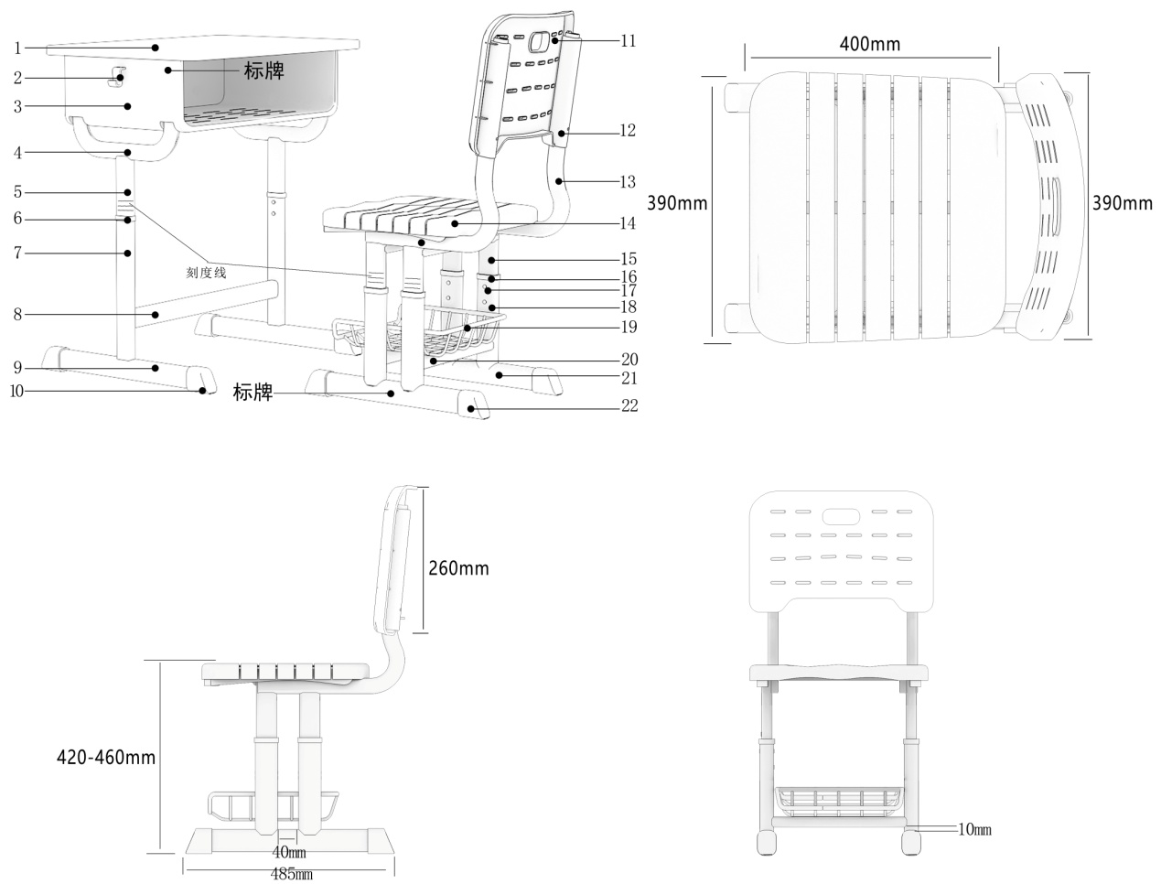

双柱升降式塑钢课椅三视图（本图以0-2号为例）

名称：单柱单斗升降式塑钢课桌：

规格：塑钢课桌规格分为三类，分别为0号至2号600*400*(730-790)mm(可升降)，3号至5号600*400*(640-700)mm(可升降)，6号至8号600*400*(550-610)mm(可升降)。

本项目在执行国家标准的基础上，按照学校采购使用实际需求，同型号课桌椅的课椅总高（椅背顶端离地）应高于课桌约20MM。

A塑料桌面：

1.尺寸：600*400*20mm，桌面为纯平面、无凹凸，周边平直、无弧形，四角呈半圆弧状。

**▲**2.材质：采用ABS一级新料高强度材料一次注塑成型，面板下有多根加强筋支撑楞条，无毒无味，渗入抗紫外线、光稳定剂及抗静电剂，高级颜料粉，防脱色元素，韧性好，高强度，防划痕，防撞击，表面光滑无毛刺，不会破裂，造型美观，抗静电，色彩鲜艳，不褪色，经久耐用，安全、环保、不易老化。

**▲**3.工艺要求：里面镶嵌2根钢制加强筋（位于靠学生侧和中间各一根并由螺丝固定）505*15*20*1.0mm,增加面板的冲击力及破坏力，整体造型根据人体工程学及力学原理设计。

B.塑料书包斗（屉箱）：

1.书包斗外径尺寸：长550*宽365*高130mm，书包斗内径尺寸：长450*宽335，高不大于130mm。如参考示意图：

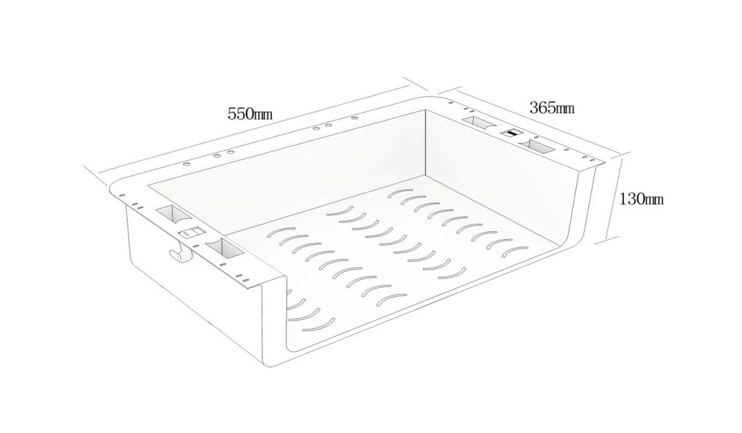

2.固定方式：不少于10颗4*16mm圆头镀锌十字自攻丝连接固定

**▲**3.材质：采用高密度PP塑料一级新料一次注塑成型，防划痕，防撞击，无毒无味，渗入抗紫外线、光稳定剂及抗静电剂，高级颜料粉，防脱色元素，韧性好，高强度，防划痕，防撞击，表面光滑无毛刺，不会破裂，造型美观，抗静电，色彩鲜艳，不褪色，经久耐用，安全、环保、不易老化。

4.工艺：书包斗底部带有数个微型透气孔（形状不限），**屉箱底部整体厚度为3mm（高于常规要求）。**

5.型号标牌：书包斗外侧右上角根据国家标准粘贴该课桌型号、身高、颜色的永久性标牌（每个规格大类可做1个标牌），标牌精致、美观，注明型号、身高范围（CM）。**标牌尺寸**为40mm×30mm（宽度、高度）±5mm。标牌材质采用透明亚克力或金属材质，背部强力胶粘贴（根据学校要求安装）。如以下参考示意图（下文标牌尺寸规格要求相同）：

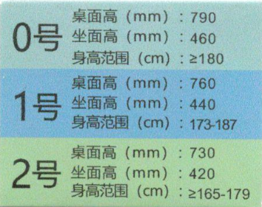

C桌架：

▲1.材料形状及尺寸：单立柱，结合工艺图，立柱主管采用30*60*1.5mm厚椭圆管, 立柱升降采用25*50*1.5mm厚椭圆管，三挡调节，每档30mm，升降连接管上部U型管采用20*40*1.5mm厚椭圆管,脚踏横管采用20*40*1.5mm厚椭圆管，落地管采用40*50*1.5mm D型管。塑钢课桌脚踏横管长度约为450mm，落地管钢管长度约为400mm。

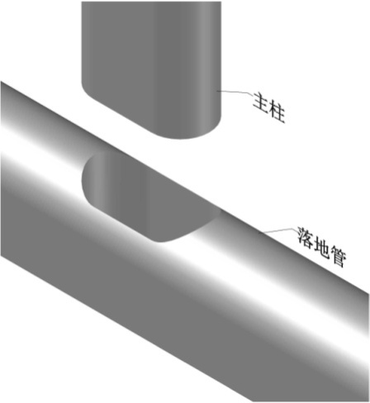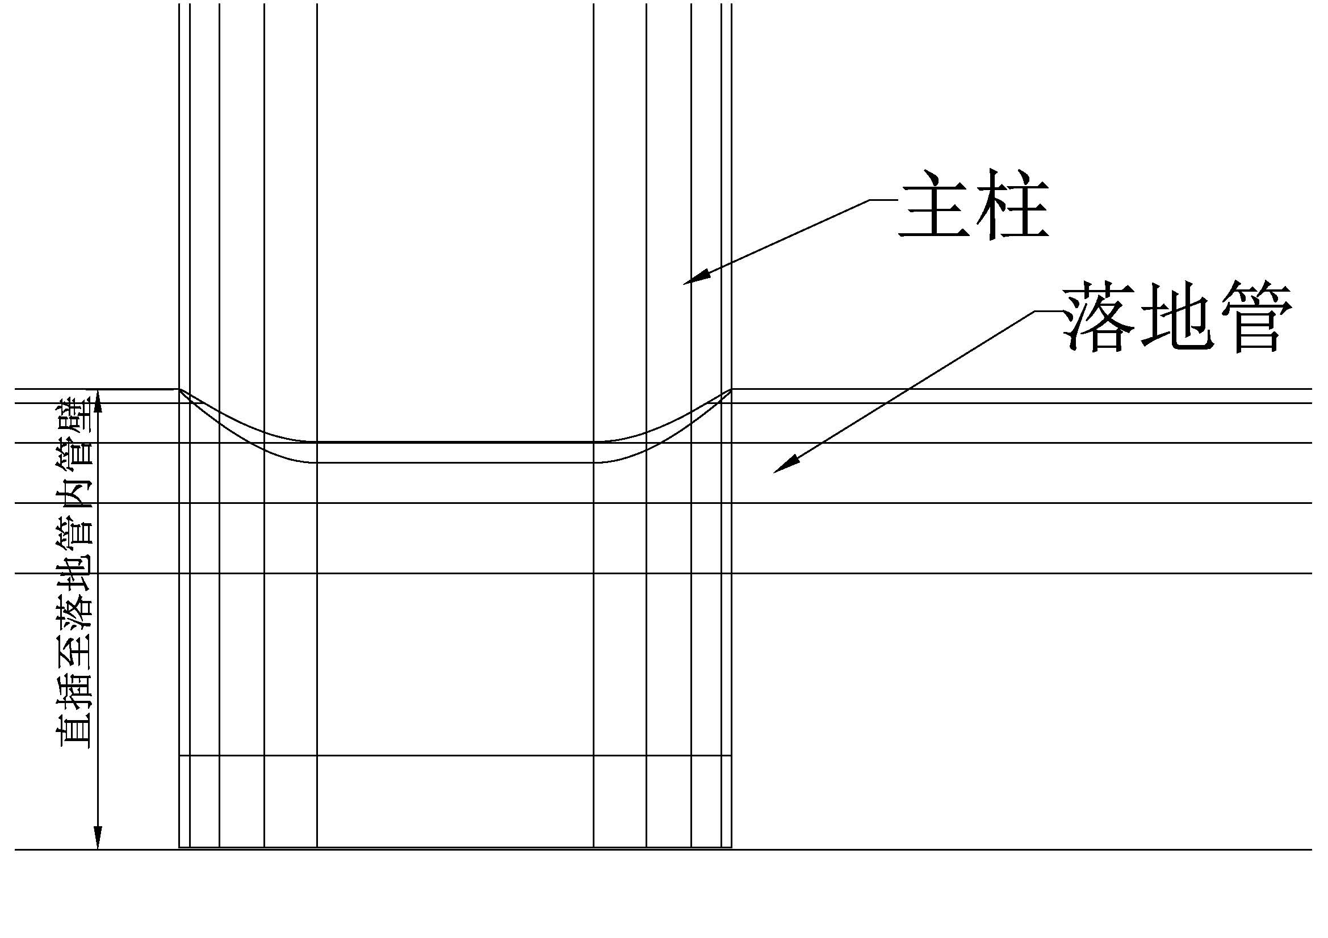

主柱与落地管焊接示意图1

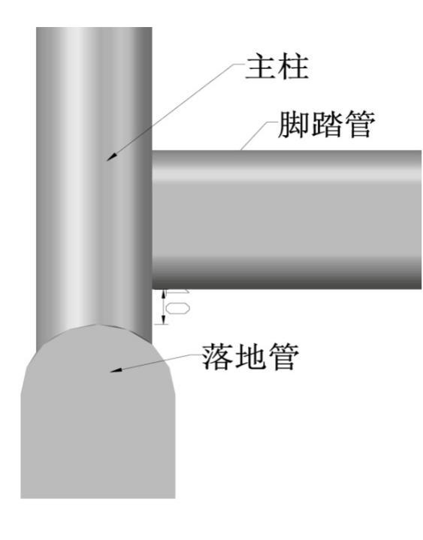

主柱与落地管焊接示意图2

脚踏管下沿与落地管上沿间距10mm参考示意图

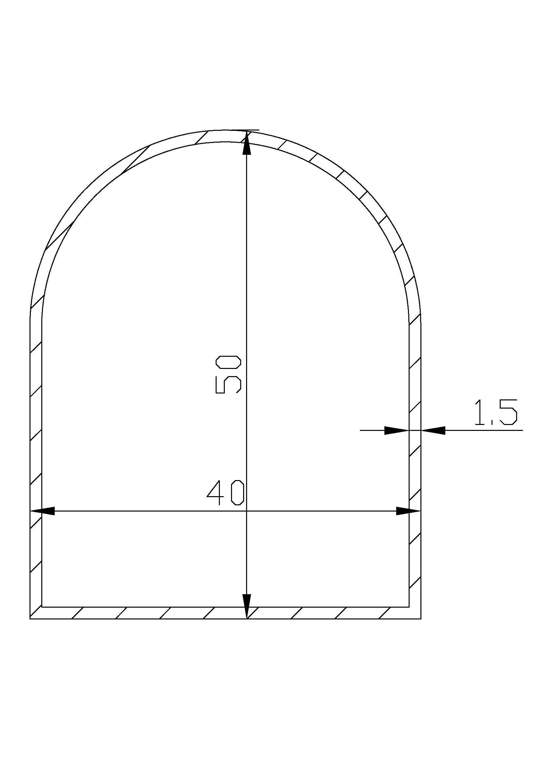

D型管参考示意图

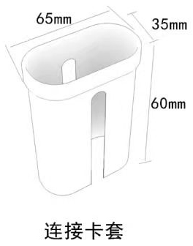

2.加工工艺要求：*管材连接部分必须采用机器人机械手焊接，立柱主管与落地管T型焊接部位，需在落地管上用激光切割机开孔，立柱主管插入底部后由机器人机械手满焊，金属部分均采用氩保气保护焊工艺，平整光滑，并全部进行抛丸机除锈处理，静电喷塑，表面光滑平整无气泡*。（**斜体带下划线的为实质性要求，本项目样品现场查看时，不允许负偏离。**）立柱主管与连接管之间采用65*35*60mm的塑料卡套套装连接，采用镀锌钢质M8半圆头内六角螺栓穿插内外管进行连接固定，外管内侧开孔处使用半圆头自锁螺母与螺栓锁接（螺栓、自锁螺母须经渗碳热处理）。每根立柱主管有两根调高螺丝。

D脚套

1.规格：65*60*50mm，如参考示意图：

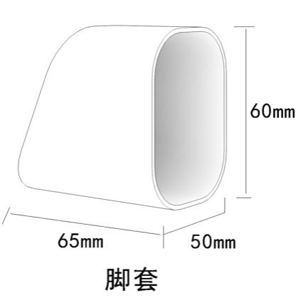

2.材质：采用PP塑料一级新料一次成型，形状与落地管匹配。脚套下方底座厚度为8-10mm，防滑。

3.工艺：用一根3.5*12mm镀锌钻尾丝和落地管之间进行固定，牢固可靠，不易脱落。

E书包挂钩（隐藏式挂钩）

1.材质：采用PP塑料一级新料一次成型，尺寸大小参考样图，颜色同于桌面和屉箱。

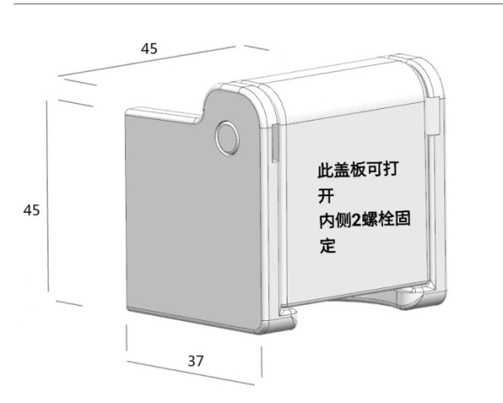2.功能和工艺：桌两侧中间各一个，挂钩与箱体连接牢固（箱体预埋螺丝或钢材），可以挂置书包等物品（书包挂钩安装时间根据学校需求确定），挂钩打开后不超出桌面垂直外沿，静止状态下可承受重力10kg以上。如以下参考示意图：

注：投标人也可以自行设计美观、适合、耐用的隐藏式挂钩。

**名称：双柱升降式塑钢课椅**

规格：对照课桌型号分为三大类，分别为390*370*座高（420-460）mm，390*370*座高（360-400）mm，390*370*座高（300-340）mm

A座板：

1.尺寸：390*370*70mm如参考示意图：

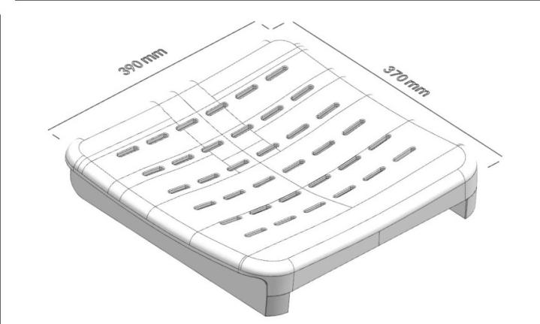

2.材质及工艺要求：采用PP塑料一级新料一次注塑成型，座板颜色同于桌面，无毒无味，渗入抗紫外线、光稳定剂及抗静电剂，高级颜料粉，防脱色元素，韧性好，高强度，防划痕，防撞击，表面光滑，不会破裂，造型美观，抗静电，色彩鲜艳，不褪色，经久耐用，安全、环保、不易老化。

座板下有多根加强筋支撑楞条。座板采用弧形加凹型设计,带有数个长条微型透气孔（具体按采购方要求）。

座板下方须放置两根15*30*1.5mm的钢制加强管与椅架焊接，以加强座板强度（其中一根位于座板下方最前端，另一根位于座板下方中间）。座板下方有两个成型槽口，与钢架连接部分为卡入两个槽口里面，并在座板与钢架之间用4个3.5*14钻尾丝固定。

B背板

1.尺寸：宽390 mm ，高约330mm（不小于260 mm），如以下参考示意图：

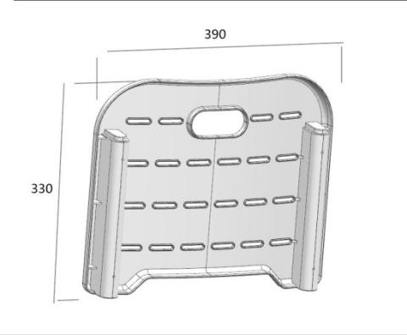

**▲2**.材质及工艺要求：整体造型根据人体工程学及力学原理设计，采用PP塑料一级新料一次注塑成型，颜色同于桌面，无毒无味，渗入抗紫外线、光稳定剂及抗静电剂，高级颜料粉，防脱色元素，韧性好，高强度，防划痕，防撞击，表面光滑，不会破裂，造型美观，抗静电，色彩鲜艳，不褪色，经久耐用，安全、环保、不易老化,靠背带有数个微型透气孔条及椭圆形手提椅孔（具体按采购方要求）。靠背管上端插入背板一次成型的管内，背板与靠背管之间用4个3.5*14钻尾丝固定。

**▲**C.椅架

1.材料形状及尺寸：立柱主管采用2根30*60*1.5mm厚椭圆管,立柱升降连接采用2根25*50*1.5mm厚椭圆管，三挡调节,每档20mm，脚踏横管连接采用2根20*40*1.5mm厚椭圆管，底部采用40*50*1.5mm D型管落地，靠背管材采用20*40*1.5mm椭圆管。椅子两根脚踏管的长度约为300mm。



主柱与落地管焊接示意图1 主柱与落地管焊接示意图2

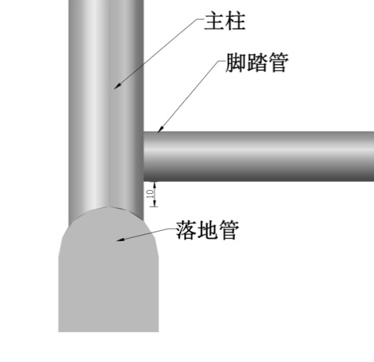

脚踏管下沿与落地管上沿间距10mm参考示意图



D型管参考示意图



2.加工工艺要求：*靠背管材需经大型弯管机一次弯曲成型，所有管材连接部为机器人焊接，主柱主管与落地管T型焊接部位，需激光切割机开孔，立柱插入底部后由机器人机械手焊接，金属部分均采用氩保气保护焊工艺，平整光滑，并全部进行抛丸机除锈处理，静电喷塑，表面光滑平整无气泡。*（**斜体带下划线的为实质性要求，本项目样品现场查看时，不允许负偏离。**）座板内两根加强管与椅架焊接连接。立柱主管与连接管之间采用65*35*60mm的塑料卡套套装连接，采用镀锌钢质M8半圆头内六角螺栓穿插内外管进行连接固定，外管内侧开孔处使用半圆头自锁螺母与螺栓锁接（螺栓、自锁螺母须经渗碳热处理）。每根立柱主管有两根调高螺丝。

3.型号标牌：椅架外侧根据国家标准粘贴该课椅型号、身高、颜色的永久性标牌（每个规格大类可做1个标牌），标牌精致、美观，注明型号、身高范围（CM）。**标牌尺寸**为40mm×30mm（宽度、高度）±5mm。标牌材质采用透明亚克力或金属材质，背部强力胶粘贴（根据学校要求安装）。如参考示意图：



D脚套

1.规格：65*60*50mm，如参考示意图：

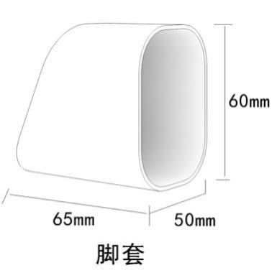

2.材质：采用PP塑料一级新料一次成型，形状与落地管匹配。脚套下方底座厚度为8-10mm，防滑。

3.工艺：用一根3.5*12mm镀锌钻尾丝和落地管之间进行固定，牢固可靠，不易脱落。

E.置物篮

规格：300*350*80mm，如参考图：

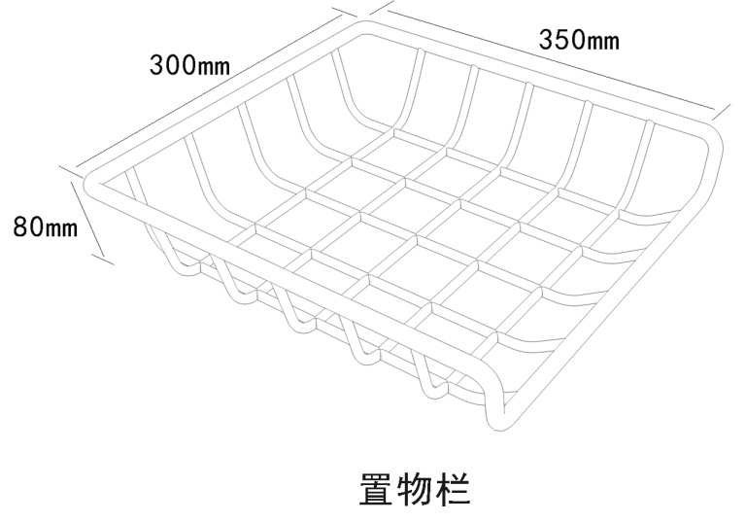

1.材质及规格：下面用直径5mm圆钢，上口用直径6mm圆钢。

2.功能及加工工艺：用于放置书包及物品，采用弯曲成型后碰焊工艺焊接，平整光滑，并全部进行抛丸机除锈处理，静电喷塑，表面光滑平整无气泡,承重力大于30公斤。

3.其他未列明的技术要求按照《学校课桌椅功能尺寸及技术要求》（GB/T3976-2014）执行。

**特别说明：**

**1、凡以上所涉标准（要求）提及同一指标时，按最高标准（要求）执行。**

**2、带“▲”号参数产品为重要产品质量要求，必须符合要求。**

**3、本项目招标文件中****斜体带下划线的为实质性要求，不允许负偏离。**